
Životopis

OSOBNE INFORMACIJE | Kovač Azra
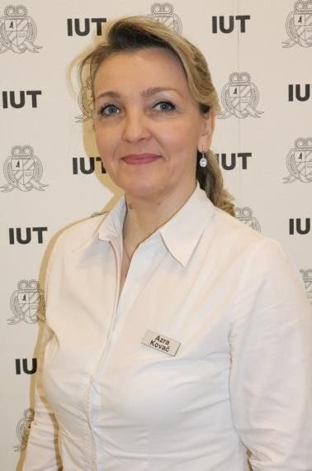 | Bosanska bb , Kapljica 2, 72270 Travnik (Bosnia & Herzegovina)
 | 00 387 30 509 682
 | azra.kovac@iu-travnik.com

RADNO ISKUSTVO

15/10/2007–31/12/2014 | Referent za studenska pitanja
 | Univerzitet u Tuzli, Travnik (Bosna i Hercegovina)

15/10/2015 | Referent za studenska pitanja
 | Internacionalni univerzitet Travnik u Travniku, Travnik (Bosnia & Herzegovina)

OBRAZOVANJE I
OSPOSOBLJAVANJE

Mašinski tehničar
Metalska škola "10 Oktobar ", Zenica (Bosnia & Herzegovina)

OSOBNE VJEŠTINE

Materinski jezik | Bosanski

Digitalne vještine SAMOPROCJENA

Obrada informacija | Komunikacija | Stvaranje sadržaja | Sigurnost | Rješavanje problema
Iskusni korisnik | Iskusni korisnik | Temeljni korisnik | Samostalni korisnik
Digitalne vještine - Tablica za samoprocjenu

31/1/19 © Europska unija, 2002-2019 | http://europass.cedefop.europa.eu Stranica 1 / 1

